P-HCNMを用いた階層型ニューラルネットワークにおけるSTDP学習のためのフィードバック構成に対する一検討

A Study on Feedback Architecture
for STDP Learning in Hierarchical Neural Networks Using P-HCNM

Fuya Imamura
Electronic Engineering, Graduate School of Science and Technology，Nihon University
csfu25005@g.nihon-u.ac.jp
Yoshiki Sasaki
Electronic Engineering, College of Science and Technology，Nihon University
sasaki.yoshiki@nihon-u.ac.jp

Abstract—近年，生体が持つ外界情報の処理，想起能力を模倣した脳型コンピューティングを可能とするネットワーク構築の研究が行われている．生理学において，シナプスの前段と後段のニューロンの発火時間差によって結合荷重値を変化させることが可能な学習則であるSpike Timing Dependent Plasticity(以下，STDP)が注目されている．しかし先の研究では前段と後段のどちらにも教師信号を与えることで強制的に時間差を持たせた発火動作を誘発させていた。そのため、前段と後段の発火に依存することなく学習動作を行っていた。本稿では，ハードウェア構造で前段および後段のP-HCNMに任意の時間差を入力することなく非対称窓STDP回路を用いた学習が可能な階層型ニューラルネットワークの構成について検討したので報告する．結果として，前段から後段，後段から前段へ興奮性シナプスモデルをフィードバック接続することで，9行9列の文字画像データを学習，想起が可能であり，入力されたデータの分類処理が可能であることを明らかにした．
Abstract— In recent years, research has been conducted on constructing networks capable of brain-inspired computing, which emulates the biological processing and recall abilities of external information. In the field of physiology, Spike Timing Dependent Plasticity (STDP)—a training rule that adjusts synaptic weights based on the timing difference between the firing of preceding and post neurons—has attracted significant attention. However, in previous studies, training signals were applied to both the preceding and post synaptic neurons to forcibly induce firing with a time difference. As a result, training was performed without relying on the natural timing of preceding and post synaptic firing. In this paper, we examine the architecture of a hierarchical neural network that enables training using an asymmetric STDP circuit, without the need to manually input timing differences to the preceding and post synaptic P-HCNMs in the hardware structure. As a result, we demonstrated that by introducing excitatory synaptic feedback connections from the preceding to post synaptic and from the post to preceding synaptic stages, it is possible to learn and recall 9×9 character image data, and perform classification of the input data.
Keywords—P-HCNM, VLSI, spiking network, styling, insert (key words)
I. まえがき
近年，生体が持つ外界情報の処理能力を模倣した脳型コンピューティングの研究が行われている^{[1]}．特に，生体と同様にカオス性を有したスパイキング波形を再現可能なパルス型ニューロンモデルを用いたニューラルネットワークにおいて，生体で確認されている学習則の一種であるSTDP^{[2]}を用いた学習の検討が行われている．
先に我々は，標準的なCMOSプロセスのみで構築可能なパルス型ハードウェアカオスニューロンモデル(P-HCNM)および非対称窓STDP回路を提案し，非対称窓STDPを用いた階層型ニューラルネットワーク(H-NN)による文字画像データの分類分けについて検討した．しかし，H-NNの出力をスパイク波形とした場合，前段に配置したP-HCNMの発火に起因して後段に配置したP-HCNMの発火を誘発することは可能であるため非対称窓STDPによる結合荷重値の増強は可能であるものの，後段のP-HCNMの発火は前段のP-HCNMの発火を誘発することができないため，STDPを用いた結合荷重値の減弱は困難である．そのため，従来においてはSTDP回路を動作させるために前段と後段のP-HCNM双方に時間差を持った入力パルス信号を与えて強制的に発火動作を誘発させることで検討していた．しかし，強制的に時間差を与えた場合，前段と後段に依存せず動作することから，正常な学習動作とみなすことが難しい．
本稿では，H-NNにおける学習において，前段および後段P-HCNMに任意の時間差を入力することなく非対称型STDP回路を用いた学習が可能な構成を検討し，文字画像データの学習および想起動作によるデータの分類処理について検討したので報告する．

In recent years, brain-inspired computing, which emulates the biological processing capabilities of external information, has been actively studied. In particular, training in neural networks employing pulse-based neuron models— model spiking waveforms with chaotic behavior observed in biological neurons—has been studied with using spike-timing-dependent plasticity (STDP), a biologically plausible training algorithm.
Previously, we proposed a pulse-type hardware chaotic neuron model (P-HCNM) and an asymmetric type STDP circuit, both of which can be implemented using standard CMOS processes. We investigated the classification of character image data using a hierarchical neural network (H-NN) incorporating asymmetric type STDP. However, when the output of the H-NN is represented as spike waveforms, the firing of preceding P-HCNMs can be triggered by the post P-HCNMs, enabling synaptic potentiation via asymmetric type STDP. Conversely, the firing of post P-HCNMs rarely induces the firing of preceding P-HCNMs in a natural manner, making synaptic depression via STDP difficult to achieve. Therefore, in preceding studies, the STDP circuits were activated by forcibly applying spike generation in both the pre and post P-HCNMs through the application of input pulse signals with an imposed time difference. However, forcibly applying such a time difference makes it difficult to consider this a biologically plausible training operation, as the system functions independently of the relationship between the preceding and post spiking.
In this paper, we propose a configuration that enables training in an H-NN using an asymmetric type STDP circuit without applying an arbitrary time difference to the preceding and post P-HCNMs. We report on the classification of character image data through training and recall operations using this configuration.

II. 本論
Fig.1に，今回検討したH-NNの構成を示す．同図において，NMはP-HCNMを，SyMはシナプスモデルを，STDPは非対称窓STDP回路を示す．また，入力層は文字画像データが入力されることを想定しており，NM1 ~ NM81およびNM’1 ~ NM’81は，一入力画像1画素に相当するNMの配列番号を示す．また，出力層のNM_[A][F][K]およびNM’ [A][F][K]は今回識別するP-HCNMのラベルを示す．なお，シナプスモデルおよび非対称窓STDP回路は，後述する一画素に相当するネットワークの構成の中にA，F，Kの3文字分が存在している．同図に示すとおり，今回検討したH-NNは中間層を持たず，学習を行うネットワークと想起を行うネットワークを分離させた構成である．また，入力層のNM同士は結合を持たない構成とした，入力層の各NMにはそれぞれの画素情報に応じた入力信号を外部電流源により入力する構成とした．同図における想起ネットワークにおいて，入力層のNMはSyMを通して出力層のNMと全結合している．なお，SyMはOTAにより構成しており，OTAの入力としてSTDPの出力電圧を用いた．また，同図における学習ネットワークでは，SyMの代わりにSTDPを用いており，入力層と出力層間に接続を与えないものとした．そのため，同ネットワークは入力層に画像に相当する入力信号と教師信号それぞれ個別に設定し，STDPの出力電圧を変更させることで学習を行う構成とした．

Fig 1 illustrates the structure of the H-NN used in this study. In the figure, "NM" denotes the P-HCNM, "SyM" refers to the synapse model, and "STDP" represents the asymmetric type STDP circuit. The input layer receives character image data, where NM1 to NM81 and NM'1 to NM'81 represent individual neurons corresponding to each pixel in the input image. The output layer includes P-HCNMs labeled as NM_[A][F][K] and NM’_[A][F][K], which correspond to the target character classes A, F, and K. Note that the synaptic model and the asymmetric type STDP circuit are implemented for all three characters—A, F, and K—within the network configuration corresponding to a single pixel, as described later. The H-NN used in this study does not include a hidden layer and features a separated structure for training and recall operations. Neurons in the input layer are not interconnected; each neuron receives an external current based on the pixel information of the corresponding input image. In the recall network, the input-layer neurons are fully connected to the output-layer neurons via SyMs. Each SyM is implemented using operational transconductance amplifiers (OTAs), with the output voltage of the STDP circuit used as the input to the OTA. In contrast, the training network employs STDP circuits instead of SyMs, and no direct connections exist between the input and output layers. Training is achieved by individually applying input signals representing the image and training signals to the input-layer neurons, thereby adjusting the output voltage of the STDP circuit.

Fig.1 H-NNの構成

Fig.2に今回検討を行ったH-NNにおける1画素に相当する学習ネットワークを示す．同図に示すとおり，入力層の1画素に相当するP-HCNMは，出力層の各ノードに対しSTDP回路およびシナプスモデルを接続した．また，出力層のP-HCNMから入力層のP-HCNMに対し興奮性シナプスモデルをフィードバック接続した．このフィードバック接続は，入力層のP-HCNMが出力層のP-HCNM出力を励起した場合においては入力層のP-HCNMが不応期状態となることでフィードバック入力が無効化され，入力層のP-HCNMが非発火時に出力層のP-HCNMが発火動作を行った場合においては入力層のP-HCNMは応対可能な状態であるため発火が励起される．これにより，非対称窓STDP回路を用いた場合には前段のP-HCNMの発火に起因して後段P-HCNMが発火することで結合荷重値が増強され，起因していない前段P-HCNMは後段のP-HCNMの発火を受けて発火することで結合荷重値が減弱される．なお，本研究では，各文字画像データの学習はシミュレーション時間により区切っており，学習を行う文字に対応した後段のP-HCNMには学習を行う時間帯にバイアスとなる信号を入力している．これにより，学習を行う時間帯にはその文字に対応した後段のP-HCNMのみ発火させることが可能となり，その文字以外に対応したP-HCNMは発火しないため，学習を行う文字に対応したSTDP回路にのみ後段から入力され，結合荷重値となる電圧が出力される．その出力電圧が想起ネットワークのシナプスモデルに入力される．

Fig 2 illustrates the training network corresponding to a single pixel in the H-NN used in this study. As shown in the figure, each P-HCNM in the input layer is connected to every output-layer node through asymmetric-type STDP circuits and synapse models. Additionally, an excitatory synapse model provides feedback from each output-layer P-HCNM to the corresponding input-layer P-HCNM. This feedback mechanism operates as follows: when the input-layer P-HCNM excites the output-layer P-HCNM, it subsequently enters a refractory state. As a result, any feedback input from the output-layer P-HCNM becomes ineffective. Conversely, if the output-layer P-HCNM fires while the input-layer P-HCNM remains in an excitable (non-firing) state, the feedback input can trigger the input-layer P-HCNM to fire. Through this mechanism, the asymmetric-type STDP circuit potentiates the synaptic weight when the post P-HCNM is causally triggered by the preceding input-layer P-HCNM. In contrast, if the post P-HCNM fires independently and subsequently causes the input-layer P-HCNM to fire via the feedback path, the synaptic weight depresses. In this study, the training process is divided into simulation time segments for each character image. During each segment, a bias signal corresponding to the target character is applied to the relevant post P-HCNM. This ensures that only the P-HCNM associated with the target character fires during its training phase, while those corresponding to other characters remain inactive. As a result, only the STDP circuits linked to the target character receive spikes from the post P-HCNM. These circuits output a voltage representing the learned synaptic weight, which is then applied to the corresponding synapse model in the recall network

Fig.2一画素に相当する学習ネットワーク

Fig.3に，Fig.1のネットワークを用いて学習および想起をさせた文字画像を示す．同図に示すとおり，9行9列の画像データを学習しており，同図の01から81はFig.1の入力層で示したP-HCNMの番号を示している．また白色で示したP-HCNMには，教師信号を与えず，黒色で示したP-HCNMには，教師信号を与えることを示している．なお，同図は画像としてわかりやすくなるように番号順に並び替えを行ったものであり，実際のネットワーク上はFig.1のとおり入力層および出力層は上下左右の区別は持たないものとした．

Fig 3 illustrates the character images used for training and recall in the network shown in Fig.1. As shown in the figure, 9×9 pixel image data were used for training. The labels 01 through 81 correspond to the indices of the P-HCNMs in the input layer of Fig. 1. The P-HCNMs displayed in white indicate that no training signal was applied, while those shown in black indicate that a training signal was applied. Note that the figure rearranges the P-HCNMs in numerical order for easier visual understanding as an image; in the actual network, as shown in Fig. 1, the input and output layers do not have a distinction between top, bottom, left, or right.

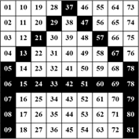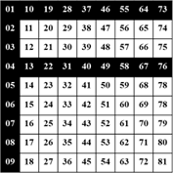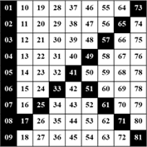
Fig.3 検討を行った文字画像データ

本研究において行ったシミュレーション内容として，学習動作を行ったのち想起動作を行った．また，前述したとおり，各文字画像データの学習は時間帯に区切っており，シミュレーション開始から10μsから20μsの間は[A]に，40μsから50μsの間は[F]に，70μsから80μsの間は[K]に対応した教師信号およびバイアス信号を入力した．なお，前段のP-HCNMへの教師信号として，振幅18μA，パルス幅10μsのパルス波をFig.3における文字画像データの黒色の箇所のP-HCNMに入力し，バイアス信号として，振幅10μA，パルス幅10μsのパルス波を入力した．これにより各画素内の各文字に対応したSTDP回路の出力電圧である結合荷重値が想起ネットワークのシナプスモデルに入力される．その後，シミュレーション開始から200μsから210μsの間に3つの文字画像データのいずれを入力し，想起動作を確認した．想起ネットワークの入力層のP-HCNMへの入力信号として，振幅18μA，パルス幅10μsのパルス波をFig.3における文字画像データの黒色の箇所のP-HCNMに入力した．なお，想起動作はネットワークの出力層の各文字に対応したP-HCNMの中で最も発火生起確率が高いノードを出力結果とした．

In this study, the simulation consisted of a training phase followed by a recall phase. As mentioned previously, the training of each character image data was divided into time periods: a training signal and a bias signal corresponding to [A] were input from 10µs to 20µs after the simulation started, for [F] from 40µs to 50µs, and for [K] from 70µs to 80µs. As the training signal to the preceding P-HCNMs, a pulse waveform with an amplitude of 18 μA and a width of 10 μs was applied to the P-HCNMs corresponding to the black regions of the character image data shown in Fig. 3. The bias signal consisted of a pulse waveform with an amplitude of 10 μA and a width of 10 μs. As a result, the synaptic weight, which is the output voltage of the STDP circuit corresponding to each character within each pixel, was input to the synapse model of the recall network. Subsequently, we input one of the three character image data between 200µs and 210µs after the simulation started to confirm the recall operation. As the input signal to the P-HCNMs in the input layer of the recall network, a pulse waveform with an amplitude of 18 μA and a width of 10 μs was applied to the P-HCNMs corresponding to the black regions of the character image shown in Fig. 3. The recall operation was evaluated by identifying the output node with the highest firing probability among the P-HCNMs in the output layer corresponding to each character.

Fig.4，5，6にFig.3における配列番号01の一画素に相当する学習ネットワークの各文字学習時の前段のP-HCNMおよび後段の各文字に対応したP-HCNMの出力波形，STDP回路の出力波形の一部を示す．なお，Fig.4は[A]学習時，Fig.5は[F]学習時，Fig.6は[K]学習時の動作波形の一部である．また，今回検討したネットワーク内のすべてのSTDP回路の出力電圧の初期値は0.9Vと設定した． Fig.3に示すとおり，[A]の文字画像データの配列番号01は白色，[F][K]の文字画像データの配列番号01は黒色である．Fig.4に示すとおり，[A]を学習する時間帯において，入力層のP-HCNMに教師信号を入力していないため，最初に出力層のP-HCNMが発火し，その後にフィードバックを受けた入力層のP-HCNMが発火している．また，これにより，STDPの出力電圧が0.9Vを初期値として，減少していることから，結合荷重値が減弱していることがわかる．Fig.5およびFig.6に示すとおり，[F]および[K]を学習する時間帯においては，入力層のP-HCNMに教師信号を入力しているため，最初に入力層のP-HCNMが発火し，その後に出力層のP-HCNMがその後発火していることがわかる．これにより，STDPの出力電圧が0.9Vを初期値として，増加していることから，結合荷重値が増強されていることがわかる．以上のことから，出力層からのフィードバックを用いることで，非対称窓STDPを用いた学習を行うことが可能であることがわかる．

Fig 4, 5 and 6 illustrates a portion of output waveforms of the preceding P-HCNM, the post P-HCNMs corresponding to each character, and the STDP circuit during the training of each character, for the training network corresponding to pixel number 01 in Fig 3. Specifically, Fig 4 illustrates the waveform during the training of [A], Fig 5 during the training of [F], and Fig 6 during the training of [K]. The initial voltage of all STDP circuits in the network examined in this study was set to 0.9 V. As shown in Fig 3, the pixel at array index 01 in the character image data is white for [A], and black for both [F] and [K]. In Fig 4, during the training period for [A], no training signal is applied to the input layer P-HCNM; thus, the output layer P-HCNM fires first, followed by the input layer P-HCNM after receiving feedback. Consequently, the output voltage of the STDP circuit decreases from the initial value of 0.9 V, indicating a depression of the synaptic weight. In contrast, in Fig 5 and 6, during the training periods for [F] and [K], a training signal is applied to the input layer P-HCNM, causing it to fire first, followed by the output layer P-HCNM. As a result, the output voltage of the STDP circuit increases from the initial value of 0.9 V, indicating a potentiation of the synaptic weight. These results demonstrate that training using an asymmetric STDP can be achieved by utilizing feedback from the output layer.

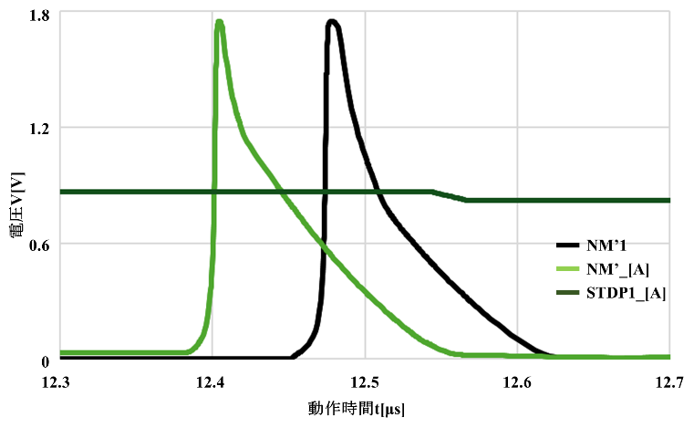
Fig.4 [A]学習時の動作波形

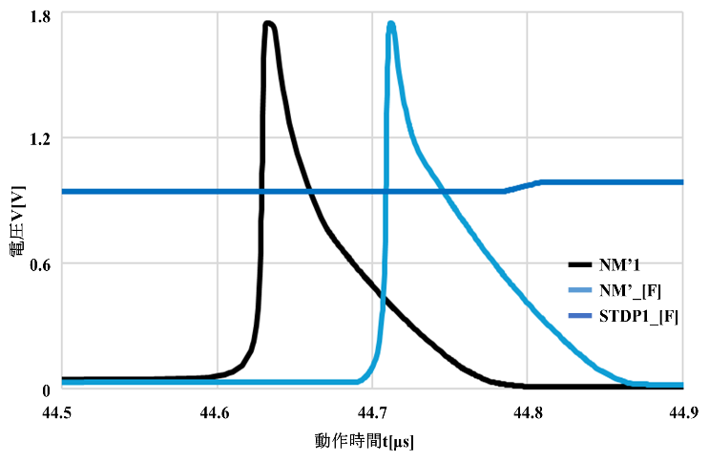
Fig.5 [F]学習時の動作波形

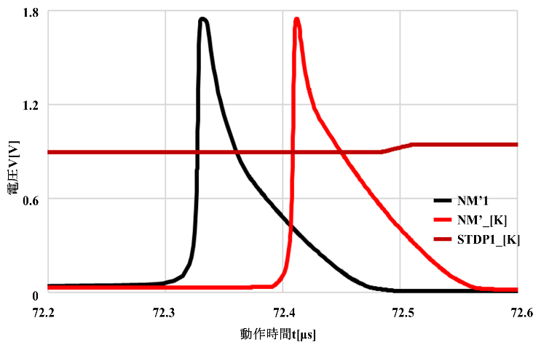
Fig.6 [K]学習時の動作波形

Fig.7，8，9に，今回検討したH-NNにおける想起ネットワークの後段の各文字に対応したP-HCNMの出力波形を示す．なお，Fig.7は想起ネットワークの入力層のP-HCNMへFig.3における[A]を，Fig.8は[F]を，Fig.9は[K]を入力したときの動作波形を示す．同図に示すとおり，[A]を入力したときの出力層の各文字に対応したP-HCNMは[A]に対応したP-HCNMのみ11回発火し，[F][K]に対応したP-HCNMは一回も発火していない．また，[F]を入力したときは，出力層の[F]に対応したP-HCNMのみ11回発火し，[A][K]に対応したP-HCNMは一回も発火していない．さらに，[K]を入力したときは，出力層の[K]に対応したP-HCNMのみ5回発火し，[A][F]に対応したP-HCNMは一回も発火していない．本研究では，想起ネットワークの出力層のP-HCNMの発火生起確率のもっとも高いP-HCNMに対応した文字画像データが想起されたと判断しているため以上の結果から，入力された文字画像データと同じ文字に対応したP-HCNMが最も発火している状態が正しく判別を行えた状態と定義している．同図に示すとおり，[A][F][K]すべてのパターンにおいて，入力に対応した出力層のP-HCNM発火生起確率が最も高くなることから，入力された文字画像データが想起できている．これは，今回提案したフィードバック回路を用いることで，STDPを用いたH-NNにおける学習が可能であることを示している．
Figs 7, 8 and 9 illustrate the output waveforms of the P-HCNMs corresponding to each character in the output layer of the H-NN examined in this study. Specifically, Fig 7 illustrates the waveforms when [A] from Fig 3 is input, Fig 8 when [F] is input, and Fig 9 when [K] is input. As shown in the figure, when [A] is input, only the P-HCNM corresponding to [A] in the output layer fires 11 times, while those corresponding to [F] and [K] do not fire at all. Similarly, when [F] is input, only the P-HCNM corresponding to [F] fires 11 times, and those corresponding to [A] and [K] do not fire. Furthermore, when [K] is input, only the P-HCNM corresponding to [K] fires 5 times, and those corresponding to [A] and [F] do not fire. In this study, the character image data corresponding to the P-HCNM in the output layer of the recall network with the highest firing probability is considered to be the recalled result. Therefore, based on these results, the condition in which the P-HCNM corresponding to the same character as the input image fires the most is defined as a correct recognition. As shown in the figure, for all input patterns—[A], [F], and [K]—the P-HCNM in the output layer corresponding to the input character exhibits the highest firing probability. This indicates that the input character image data was successfully recalled. This indicates that training in the H-NN using STDP is possible by employing the feedback circuit proposed in this study.

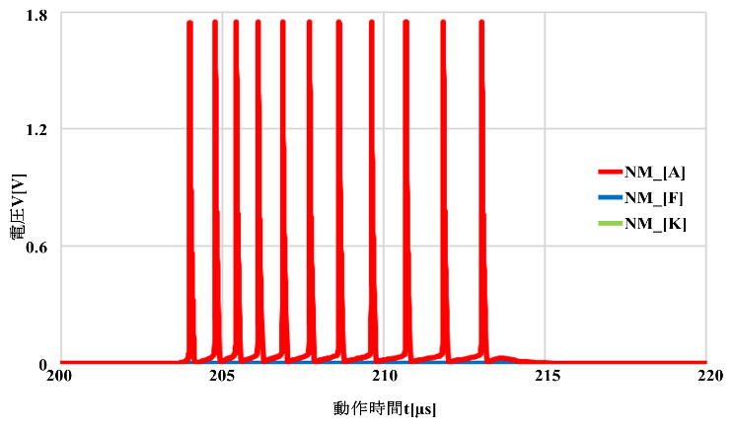
(a) [A]を入力したときの動作波形

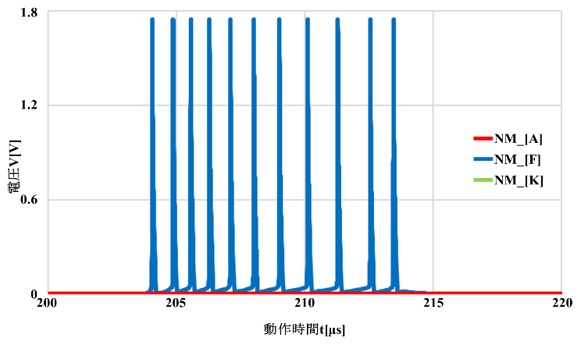
(b) [F]を入力したときの動作波形

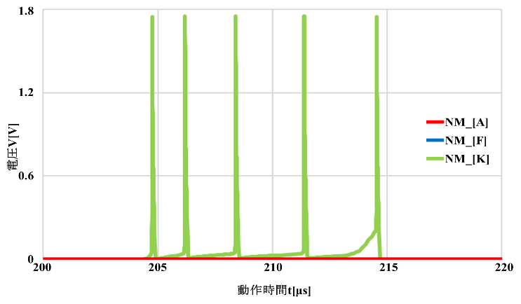
(c) [K]を入力したときの動作波形
Fig.6 想起ネットワークの入力波形および動作波形

III. まとめ
今回，P-HCNMを用いたH-NNに対する非対称窓STDPによる学習が可能となる構成を提案し，9行9列の3つの文字画像データの学習，想起動作について検討した．その結果，前段P-HCNMの発火に起因した後段P-HCNMの発火による結合荷重地の増強および後段P-HCNMの発火に起因した前段のP-HCNMの発火による結合荷重値の減弱が可能となり，学習した文字画像データの想起，分類処理が可能であることを明らかにした．今後は，特徴量の抽出を可能な中間層を構築し，類似文字の学習および想起が可能なネットワークを構築する予定である．

In this study, we proposed a configuration that enables training using asymmetric STDP for the H-NN employing P-HCNMs and examined the training and recall operations of three 9×9 character image data. As a result, we indicated that synaptic weights can potentiate when the firing of post P-HCNM is caused by the firing of preceding P-HCNM and depress when the firing of preceding P-HCNM is caused by the firing of post P-HCNM. This enables the recall and classification of the learned character image data. In the future, we plan to construct an intermediate layer capable of feature extraction and develop a network capable of training and recalling similar characters.

謝辞
本研究は東京大学大学院工学系研究科付属システムデザイン研究センター基板設計研究部門を通し，日本シノプス合同会社，及び日本ケイデンス・デザイン・システムズ社の協力で行われたものである．

This work was also supported through the activities of VDEC, The University of Tokyo, in collaboration with NIHON SYNOPSYS G.K. ,Cadence Design Systems , and Rohm Corporation and Toppan Printing Corporation.

参考文献
- 関根好文，佐伯勝敏：”カオス発生可能なパルス型ハードウェア化カオスニューロンモデルのCMOS実装とその応用”，日本神経回路学会誌，Vol.15 No.1，p28-30 (2008)
- 佐々木芳樹：”多値SRAMを有するSTDPシナプスモデルを用いたANNに対する検討”，日本大学理工学部電子工学科修士論文， 平成24年
- 今村楓也：”P-HCNMを用いた階層型ニューラルネットワークにおける一検討”，日本大学理工学部電子工学科卒業論文，2025
- 藤吉弘亘，山下隆義，“深層学習による画像認識”，日本ロボット学会誌，Vol.35，No.3，pp.180-185，2017
- 野村武司，中島康彦，“アナログSpiking Neural Networkハードウェアの低エネルギー実装手法”，奈良先端技術大学院大学，修士論文
- 佐々木芳樹，“VLSI実装を考慮したパルス型ハードウェアカオスニューロンモデルとニューロンネットワークへの応用に関する研究”，日本大学大
学院理工学研究科，博士論文
- 今村楓也，佐々木芳樹，“パルス型ハードウェアカオスニューロンモデルを用いた階層型ニューラルネットワークの文字画像認識構築に対する一検討”，第68回日本大学理工学部学術講演会，M-
3，p748-p749，2024
日本大学大学院 理工学研究科 電子工学専攻 5005 今村楓也

使用したツール
ChatGPT(4o)，Google Gemini(2.5flash)，copilot，DeepL

上記のツールで和文を翻訳し、もっとも論文の主旨をとらえている、かつ分かりやすい英文を採用しました。以下に各章ごとの英文、英単語選びの基準を記載します。

Abstract

